San Fernando College V_{o} B_{o} Jefe D
Departamento de Ingles

GUIA #8 : Corrección Guía numero 7+ Unidad 1 .
(Libro Move Beyond 1)
Nombre |  | Curso
 |  | 5to básico A-B-C
Contenidos | Habilidades | Objetivos de Aprendizaje
GRAMMAR: Verb to be, There is / There are  Vocabulary: Pronombres personales, Places, prepositions of place | Recordar-identificar- Comprender- escribir | Leer y demostrar comprensión de estructuras gramaticales que contengan palabras de uso frecuente.  Escribir para describir acciones cotidianas.
Remember:
Estimado estudiante :
- NO ES NECESARIO IMPRIMIR LAS PÁGINAS. SÓLO LA GUIA #8 SE IMPRIME .
- Este año los alumnos no deben comprar el texto de Inglés, el profesor enviará guías a trabajar .Ahora empezaremos a trabajar con actividades del Libro Move Beyond 1. Por ende, el Departamento de Inglés, enviará para cada guía realizado un pantallazo de cada actividad a desarrollar.
- Las actividades de las guías deben ser desarrolladas en las mismas guías .
- Todas las actividades de ésta guía y su explicación gramatical están disponibles en el siguiente LINK: https://youtu.be/uMnCImx7n3o
- Puedes complementar la información en google o ver videos en youtube
para reforzar la estructura gramatical:
THERE IS - THERE ARE cómo usarlo?(Alejo Lopera)
Si tienes dudas o quieres enviar algunos ítems de desarrollo ,puedes escribir al correo de tu profesora de inglés: 5to Básico A-B- tguzman@sanfernandocollege.cl
- Antes de empezar a trabajar , revisemos las respuestas de algunos ejercicios de la guía Número 7

GUIA #7 (Corrección Unidades 5 y 6.)

1.Do page 47 GET THE GRAMMAR. Activities 1-3-4.
1.
2.works 3. Cook 4. Listen 5. Goes 6. Loves 7. Does 8. eat

3.
2. don´t 3. get 4. Doesn´t 5. Don´t 6. Doesn´t

4.
2. Mom and dad don´t go to work on Sundays.
3. We don´t have a test every week.
4. Shania doesn´t cook for her family.
5.They don´t meet after school.
6. Phil doesn´t think science is fun.
7. We don´t share an apartment.
8. I don´t live near my school.

2. Do page 53.Activities 3a and 4. Preguntas con “WH”
3a.
2. How / what time/ 3. Who 4. Where 5. Which
6. How / When / Where /why 7. What 8. Why/ when/ where/ what time
4. 2. running 3. Labelling 4. Having 5. Tying 6. trying

3.Do page 58.Language Check. 1-2-3.
1. 1. I like watching TV. 2. My friends hat going shopping.
3. What do you love doing ? 4. I don´t like playing the piano.
5. Do they hat listening to music ?
2. 1. C) get 2. A) Does 3. D) don´t 4. A) studies 5. A) doesn´t
3. academic subjects: geography, history, science, citizenship, social studies

GUIA # 9. UNIT 1. (LIBRO MOVE BEYOND 1)

- Translate the following vocabulary to English and search for them in the wordpuzzle.
MALL DE COMPRAS-=____________ MUSEO=_______________________
ESTADIO=______________________ TEATRO DE CINE=___________________
TEATRO=_______________________ AEROPUERTO=_____________________
PLAZA=________________________ BIBLIOTECA=_______________________
TORRE=________________________ ZOOLOGICO=________________________
PARQUE=______________________ ESTACIÒN=__________________________

GRAMMAR: THERE IS – THERE ARE
Remember:
- Cuando queremos decir que existe una sola cosa de algo, utilizamos :
a) There is a/an a …. ( Hay un /una……..…...)
For example: (+)There is a hospital and one police station in San Fernando.
(+)There is a cat in my family.
(+)There is a Cornonavirus pandemic .
(-)There isn`t an airport in my city.
(?)Is there a Planetarium in your city? No, there isn`t.

- Cuando queremos decir que existe mas de una cosa , utilizamos :
- There are some…..(Hay unos/unas…………)
For example: (+)There are many school in my city.
(+)There are approximately 1400 students in my school.
(+)There are many doctors, nurses, technicians helping to stop Coronavirus.
(-)There aren`t any kangaroos in the Atacama desert.
(?)Are there any zebras in your country? No , there aren`t. just in the zoos.
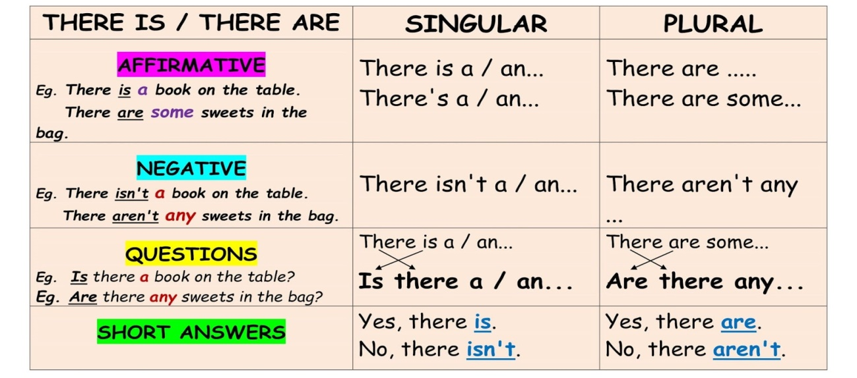
Prepositions of place; Preposiciones de lugar
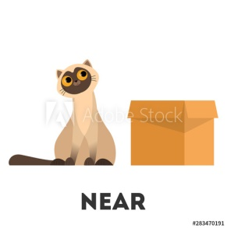
- Estos nos indican la ubicación de algùn objeto.
In= adentro on= sobre near= cercano

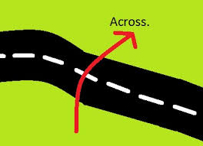
Under= debajo across= al otro lado de next to= al lado de

